Trường THPT Phú Lâm
ĐÁP ÁN VẬT LÝ 10
I LÝ THUYẾT | NỘI DUNG | ĐIỂM
Câu 1  (1.25 điểm) | Trong mọi trường hợp, khi vật A tác dụng lên vật B một lực, thì vật B cũng tác dụng lại vật A một lực. Hai lực này có cùng giá, cùng độ lớn nhưng ngược chiều.  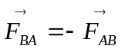 | 0,75 đ  0,5 đ
Câu 2  (1,25 điểm) | Lực (hay hợp lực của các lực) tác dụng vào một vật chuyển động tròn đều và gây ra cho vật gia tốc hướng tâm gọi là lực hướng tâm.  F_{ht} = ma_{ht} = 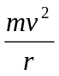 = mω²r | 0,75 đ  0,5 đ
Câu 3  (1,5 điểm) | -Nêu đặc điểm 1  -Nêu đặc điểm 2  -Nêu đặc điểm 3 | 0,5 đ  0,5đ  0,5 đ
II.BÀI TOÁN
Bài 1  (1.5 điểm) | a. Khi cân bằng : mg = kΔl  => 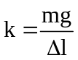= 20 N/m  b. Khi cân bằng : m’g = kΔl’  => 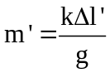= 0,06 kg | 0,25 đ  0,5 đ  0,25 đ  0,5 đ
Bài 2  (1.5 điểm) | *Viết được biểu thức tính lực hấp dẫn  *Tính được F = 0,667 N | 0,5đ  1,0đ
Bài 3  (3.0 điểm) | a. F_{ms}= mg= 100N  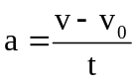=1 m/s²  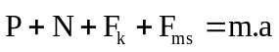  Chiếu : F_{k} – F_{ms} = ma (*)  => F_{k} = 1100 N  b. Tắt máy : F_{k} = 0  (*) - F_{ms} = ma₂  => a₂ = - 0,1 m/s²  => s = 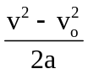= 500 m  c. Lực kéo tăng 2 lần  F’_{k} – F_{ms} = ma₃  => a₃ = 21 m/s²  v = v_{o} + at = 21 m/s | 0,25 đ  0,25 đ  0,25 đ  0,25 đ  0,5 đ  0,25 đ  0,25 đ  0,25 đ  0,25 đ  0,25 đ  0,25 đ
 | Lưu ý: Đơn vị sai hoặc thiếu trừ 0,25đ, toàn bài trừ tối đa 0,5đ.

